Pauta de comprensión de lectura:
“Zorros osados están atacando a los guanacos de Tierra del Fuego”.

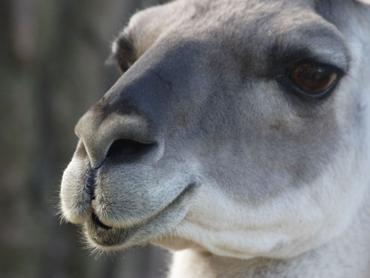
Fotografía de un guanaco, tomada por Miika Silfverberg (MiikaS). Ver licencia a pie de página.

I. A continuación se presentan dos columnas: en la columna A se encuentran diversas preguntas sobre la lectura y en la columna B, una lista con sus respuestas. Relacione cada una de las preguntas de la columna A con su respectiva respuesta dispuesta en la columna B, colocando en cada espacio el número correspondiente.
Columna A | Columna B
1. ¿Qué comen generalmente los zorros culpeos?  2. ¿Qué motivo piensan los científicos que pueden estar llevando a los zorros a atacar a otros animales además de los que atacaban siempre?  3. ¿Cuántos guanacos viven en este lugar?  4. ¿Qué estrategias han adoptado los guanacos para protegerse?  5. ¿Cuál es la reserva donde se ha observado este fenómeno?  6. Sorprende a los científicos que los zorros culpeos han comenzado a atacar a un tipo de animal. ¿Qué animales son estos? | Karukinka  Guanacos.  El hambre.  Protegen a sus crías adoptando una formación de escudo, que es una estrategia de cooperación y protección de los más débiles.  Ratones y especies pequeñas.  Sesenta mil ejemplares.

II. Conteste las siguientes preguntas:
1. ¿Por qué el escritor de este texto califica a estos zorros de “osados”?
.......................................................................................................................................................................................................................................................................................................................................................................................................................................................................................................................................................................................................................................................................................................
2. A partir de la información entregada por el texto, infiera: ¿por qué será que los guanacos están en la reserva Karukinka de Tierra del Fuego?
.......................................................................................................................................................................................................................................................................................................................................................................................................................................................................................................................................................................................................................................................................................................
3. ¿Por qué “El Mercurio” fue hasta Alemania a entrevistar a Cristóbal Briceño?
.......................................................................................................................................................................................................................................................................................................................................................................................................................................................................................................................................................................................................................................................................................................
4. Para el futuro de los guanacos de la reserva Karuinka, en Tierra del Fuego, ¿qué importancia cree usted que tienen los estudios que lleva a cabo la WCS (en castellano: “Sociedad de conservación de la vida salvaje”)? Argumente su respuesta.
...........................................................................................................................................................................................................................................................................................................................................................................................................................................................................................................................................................................................................................................................................................................................................................................................................................................................................................................................................................................................................................................................................................................................................................................................................................................................................................................................................................................................................................

Elaborado por Paula Guin-Po

Licencia de Creative Commons Atribución – Compartir igual 2.0

